【本科教学】学院受邀参加应急管理本科专业高校联盟第四届年会暨 应急管理人才培养研讨会时间：2024-09-25

2024年9月20日-22日，应急管理本科专业高校联盟第四届年会在中国矿业大学召开。本次会议以“交叉融合·数智赋能--大安全大应急背景下能力导向型应急管理人才培养”为主题，研讨、交流、展示应急管理专业建设相关的新成果、新模式、新经验、新技术。学院副院长吕伟、刘丹及相关教师受邀参会。

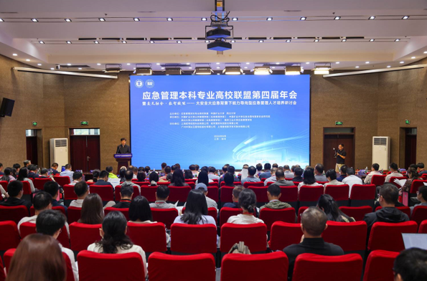

大会设置应急管理专业建设、应急管理产教融合、应急管理青年学者、基层应急管理实践、江苏省应急管理学院建设五个平行分论坛，与会专家围绕应急管理本科专业建设、应急管理事业发展等议题展开研讨。会上180余位专家学者、地方领导、企业高管及优秀研究生代表积极建言献策，为我国应急管理人才培养和学科发展给予指导和帮助。其中，我院吕伟教授作《从本科教育教学审核评估看应急管理专业人才培养保障》报告，并主持应急管理青年学者分论坛；李墨潇老师作《新时代应急管理：科研驱动专业发展，多元化学生培养》报告。

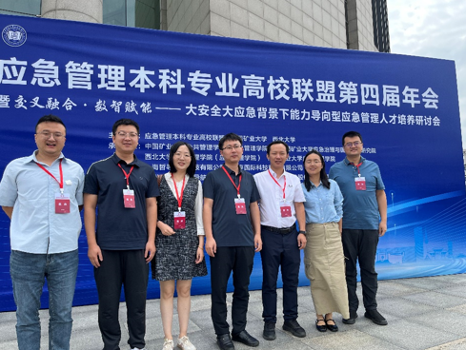

此次年会的召开不仅对提升我院应急管理人才培养水平具有促进作用，同时也为公共安全与应急管理系提供了一个为新时代应急管理体系和能力现代化建言献策的平台。

通讯员：雷鹏 审核：吕伟

